Домашнее задание 11А. 11Б алгебра и начала анализа:
08.02.2016 (пон-к): Решите работу:
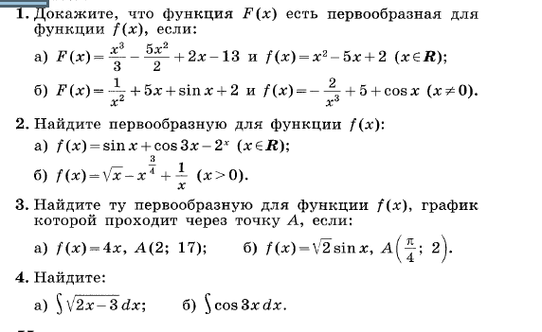
09.02.2016(вт.)
Выполнить тест:

Производная и первообразная

На рисунке изображён график у = f\'(x) — производной функции f(x). Найдите точку отрезка [—2; 5], в которой касательная к графику у = f(x) параллельна прямой у = 5х — 7 или совпадает с ней
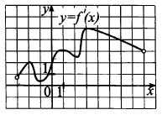

На рисунке изображён график функции у = F(x) — одной из первообразной некоторой функции f(x), определённой на интервале (—5; 9). Пользуясь рисунком, определите количество решений уравнения f(x) = 0 на отрезке [—3; 6].
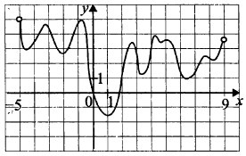
Прямая у = 2х — 3 является касательной к графику функции у = 5х² — 8х + с. Найдите значение с.
На рисунке изображён график функции у = f(x) и отмечены точки —3, —1,1, 6, 9. В какой из этих точек значение производной наименьшее? В ответе укажите эту точку.
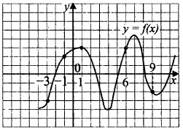
Прямая у = 11x + 16 является касательной к графику функции у = 2х³ + 4х² + Зх. Найдите абсциссу точки касания.
На рисунке изображён график функции у = f(x) и касательная к нему в точке с абсциссой x₀. Найдите значение производной функции f(x) в точке x₀.
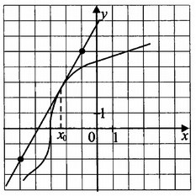
Прямая у = 24х + 5 является касательной к графику функции у = 32х² + bх + 7. Найдите значение 6, учитывая, что абсцисса точки касания больше 0.
На рисунке изображён график функции у = f(x) (два луча с общей начальной точкой). Пользуясь рисунком, вычислите F(10) — F(2).
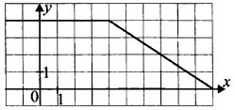
На рисунке изображён график у = f\'(x) — производной функции f(x), определённой на интервале (—8; 8). Найдите промежутки убывания функции f(x). В ответ укажите сумму целых точек, входящих в эти промежутки.
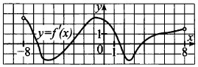

11.02.2016(чет.)
Решите тест(решение в тетради)

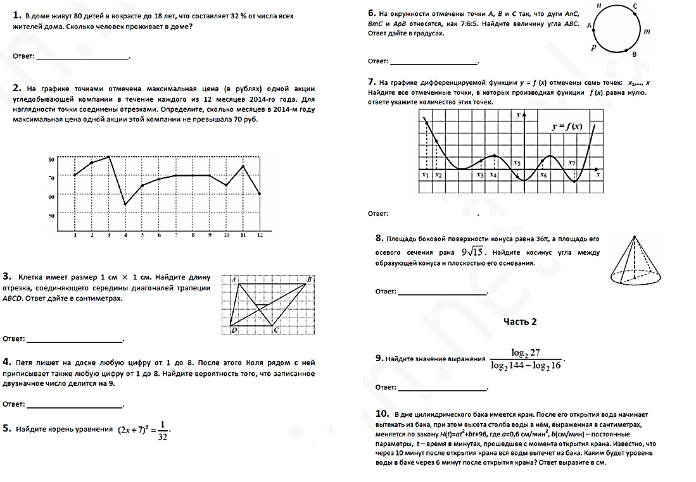
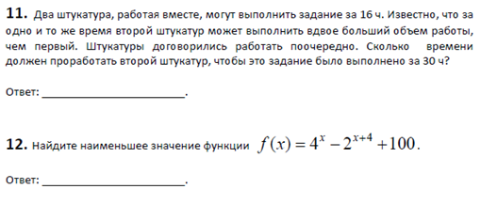
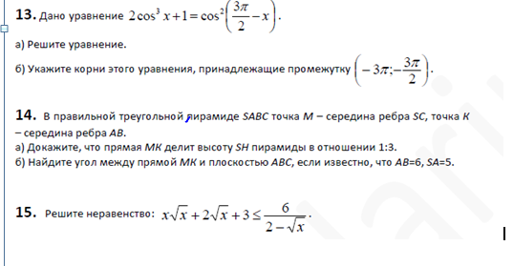

12.02.2016(пят.)
Теория:п21 стр 149-158 прочитать, рассмотреть примеры по учебнику; решить в задачнике №21.1-21.5
13.02.2016(субб.)
Профиль : сайт Алекс Ларин вариант 143
База: решить любой тест на выбор ( на проверку тест приложить)
Домашнее задание 11А. 11Б геометрия:
10.02.2016(среда.)
Решить тест:
